教师资格定期注册平台操作方法

- 登录网址：
中国教师资格网http://www.jszg.edu.cn/

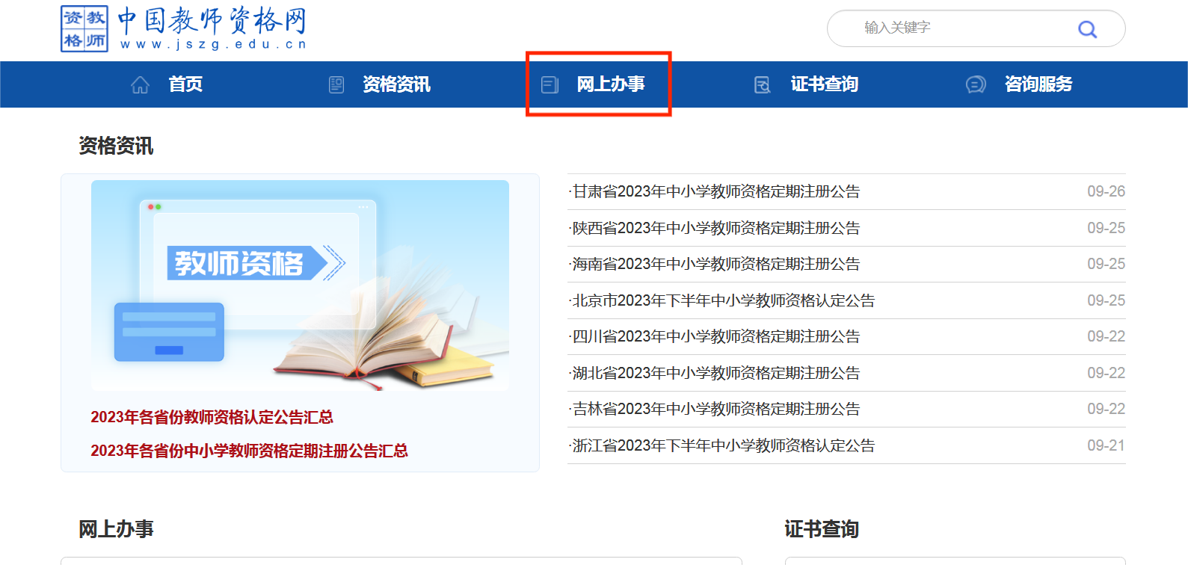
选择网上办事入口

- 进行注册

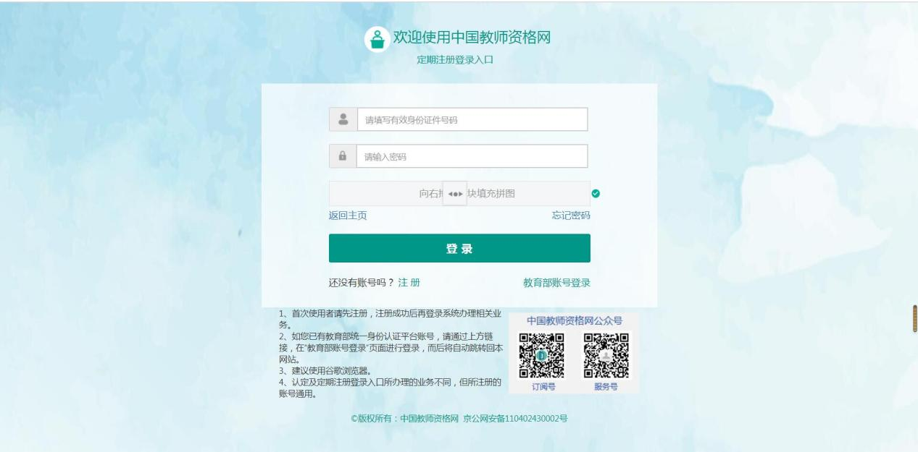

- 注册完成后，选择“中小学在职教师定期注册

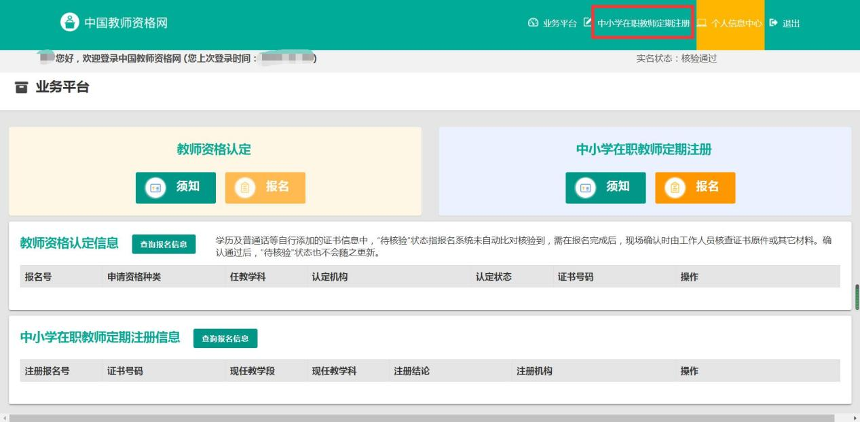

- 选择相关信息填写，点击“定期注册报名”

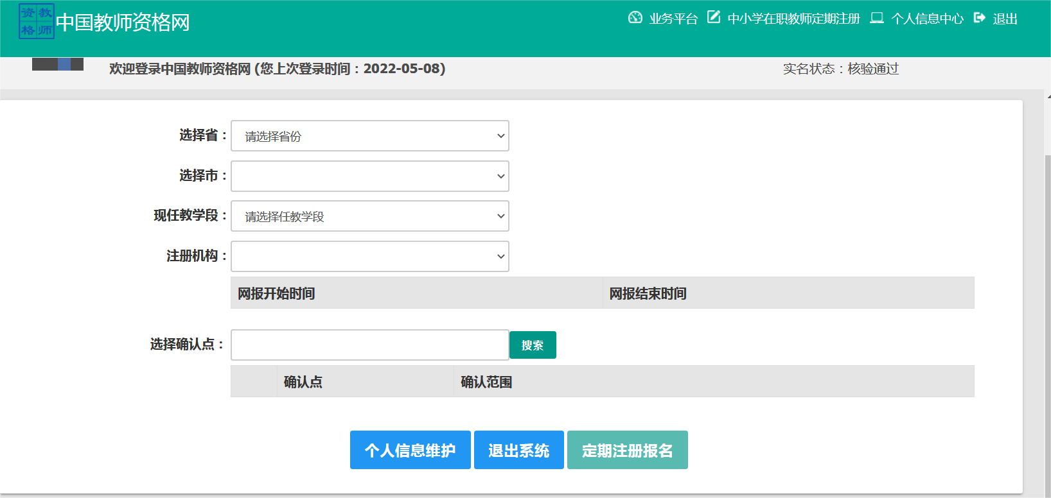

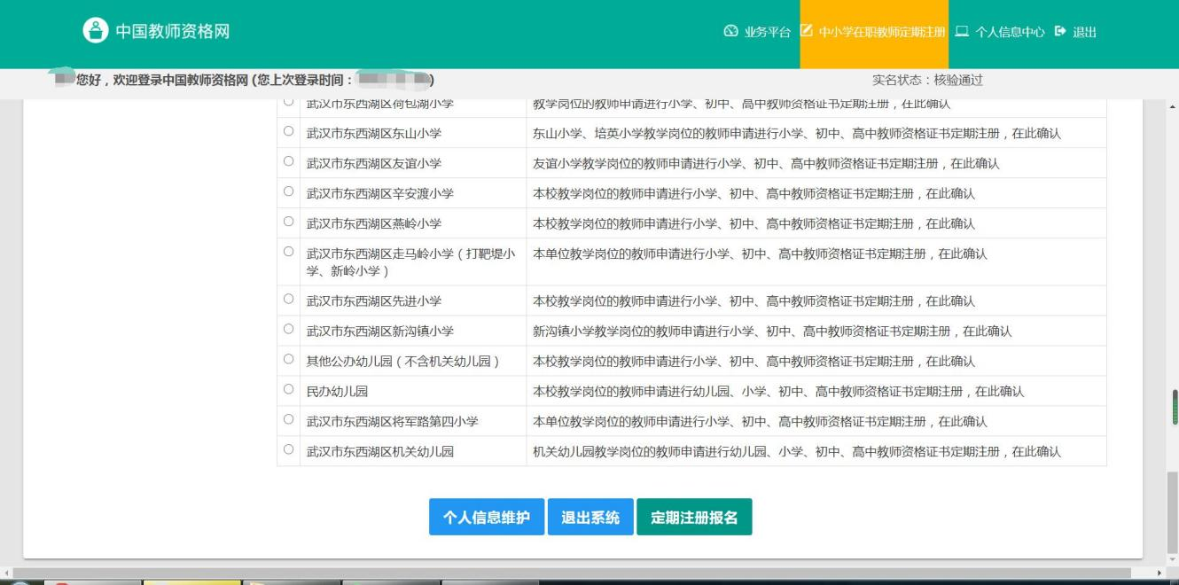

- 阅读并完全同意后，点击下一步

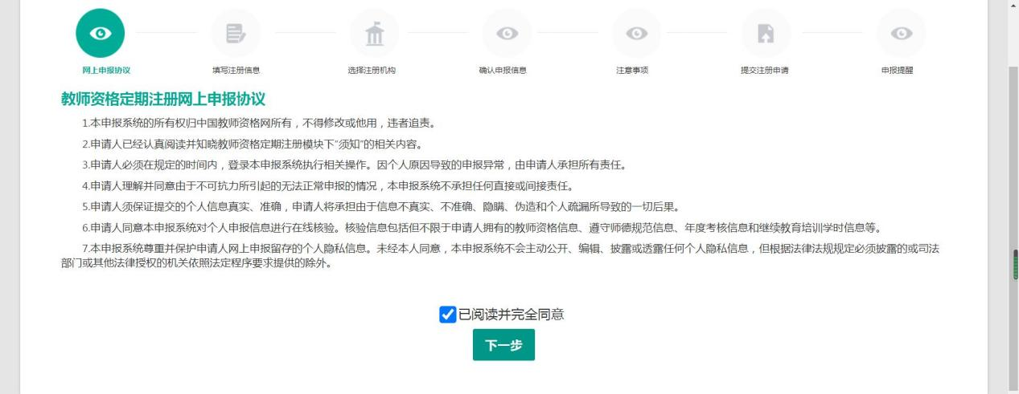

- 填写个人信息、添加教师资格证信息，上传照片，完成后点击“下一步”

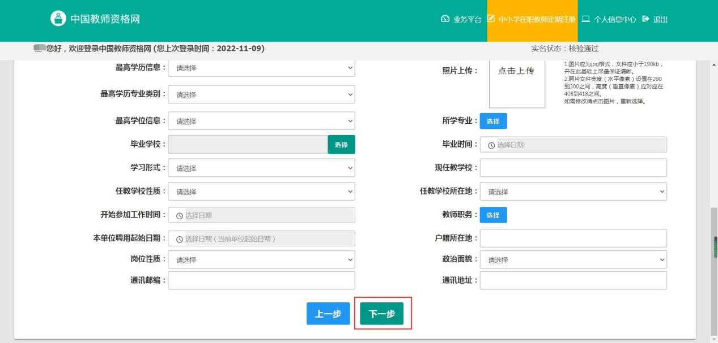

- 提交“注册申请”，勾选“同意”后点击“提交”
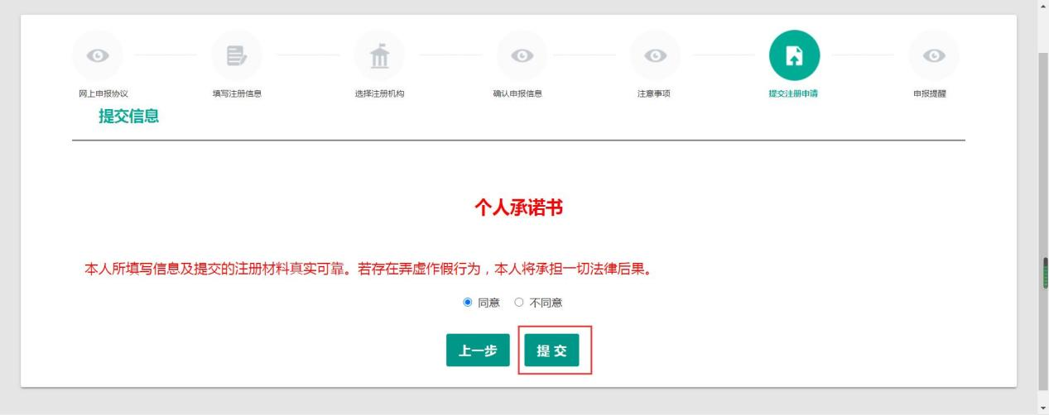

- 完成“申报提醒”，点击“返回”
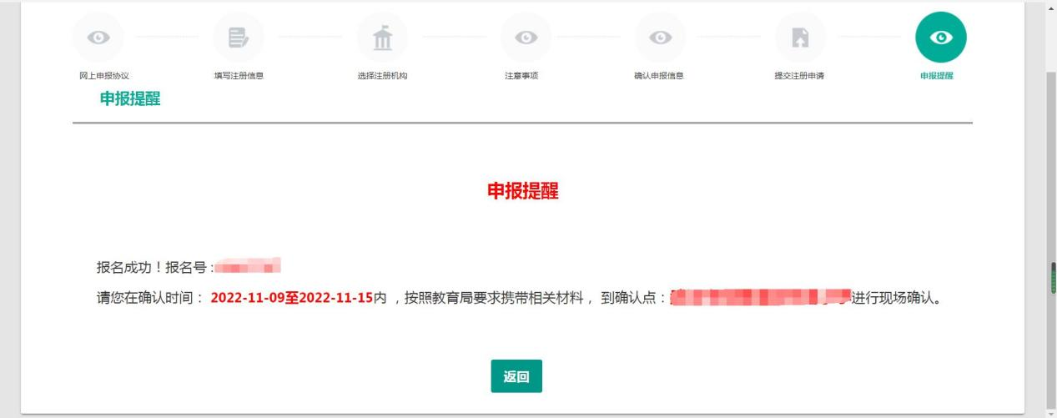

- 在网站首页点击“查询报名信息”，确认无误后，点击最右边按钮，生成“教师资格定期注册申请表”
